**EVALUACIÓN FORMATIVA UNIDAD 3 N° DE GUÍA 20**

**RECURSO: TEXTO DE ESTUDIO** PAGINAS: ______________________

ASIGNATURA: ___ORIENTACION____

NOMBRE ESTUDIANTE: ______________________________________________________

CURSO: 3°AÑO _______________________LETRA: ___A B C___ FECHA

UNIDAD 3: Practicar estrategias personales de manejo emocional, apuntando a la resolución de conflictos..

OA 6: Resolver conflictos de convivencia en forma autónoma seleccionando y aplicando diversas estrategias de resolución de problemas

EN ESTA GUIA APRENDEREMOS ESTRATEGIAS

PARA RESOLVER CONFLICTOS



No olvides el objetivo de esta guía para completar tu ticket de Salida.

Ticket de salida 20

Actividad de Aplicación

*Alvaro culpa a Matias de desinflar la pelota de tal forma que … Matias siente ganas de llorar.* 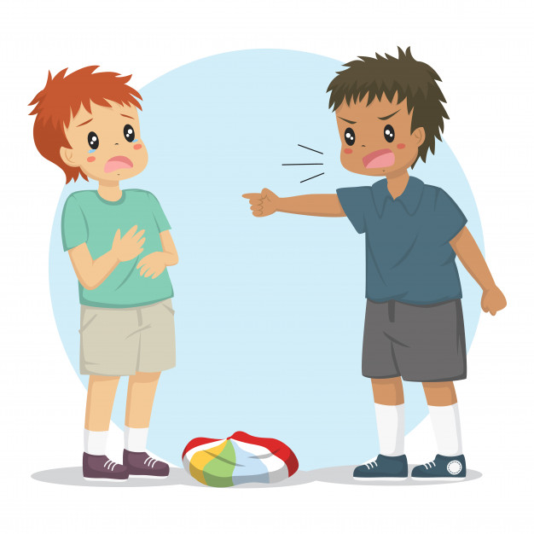

Si tu fueras Álvaro que le dirías a Matias?……………………………………………………………………………………………………………………………………………………………………………………………………………………………………………………………………………………………………………………………………………………………………………………………………………………………………………………………………………………………………………………………………………….

…………………………………………………………………………………………………………………………………………………………………………………………………………………………………………………………………………………………………………………………………………………………………………………………………………………………